### 计算机导论与程序设计学习心得

20049200526杨轶

首先，计算机导论与程序设计这门课程包含两部分内容，分别为计算机导论部分与程序设计部分。

计算机导论部分主要讲解的是了解计算机的基本知识与基本操作流程，也包含了了解计算机的各种历史起源、发展现状、未来趋势以及计算机的整体结构组成和在实际生活中的应用，这些属于文字方面的内容。但计算机更多的则是实际的操作，我们首先要了解计算机的系统组成更要理解工作原理。计算机是被双重控制的，第一重是存储程序，第二重则是程序设计，并且计算机的工作是在二进制下完成的。最贴近我们生活的工作软件则有三种：（1）字处理：Microsoft Word (2)电子表格：Microsoft Excel (3)演示文稿：Microsoft PowerPoint 无论是否经常使用计算机，相信对这三类都不会陌生。

  

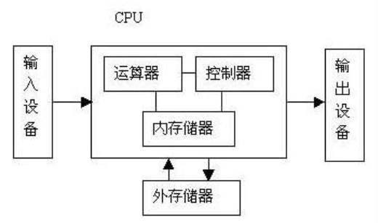

上图则为计算机的工作原理：主要是以二进制的指令输入到计算机外存储器中后导入到内存储器在程序的控制之下在CPU中运作分析指令，最后得出结论，完成操作。存储器主要以字节为单位，一个字节为八个二进制位，字节单位为bit，而单位之间的换算关系通常与1024有关，相信大家都熟知。

计算机语言分为三类：机器语言、汇编语言、高级语言。三者为逐步递进的关系，机器语言是机器直接可以识别的，但对于人脑来说确实极为难以理解和记忆的；而汇编语言则是对于人来说简单一些，但机器无法直接识别的语言；高级语言则是更高一层的,需要通过大量的编码转换使机器最后识别。其中，高级语言的要求更为苛刻，需要编辑的程序完整并且结构清晰，而说到语言就可以引出计算机导论学习的第二个部分：程序设计。

对于程序设计，需要一个合适的编译系统与之契合，而常用的编译系统则有Bloodshed Dev-C++、Turbo C、Visual C++6.0、Visual Studio等等，而我们学习的则是第一种。编程，对于人们来说是一个方便人们运转操作的工具或者说是一种手段，我们知道的各种游戏软件均是在程序之下运作的，而我们现在接触的只是一些基础的东西。

像是最近几天流行在各大高校的“一份礼物.apk”使同学们纷纷中招并且传播，这实质上就是一组程序，在安卓系统的手机中，若安装并且执行就会无法停止操作，且使手机音量最大化，有人把这当成一种娱乐；有人因此在课堂上疯狂出糗；也有人因老师较为严格而被记过，由此可见，程序是一把双刃剑，既可以在业余时间内丰富人的生活，也可以在无形之中摧毁着人的生活。

对于一个程序员来说，想要编译好一套完整的程序，需要了解四方面的内容：数据结构、算法、程序设计、语言工具。其中，最容易理解的就是算法，它则是解决问题所需的方法与步骤，像数学中学习的程序框图一样，需要一步一步在脑海里运行思路实际操作在计算机之中。语言工具则是包含编程所需要的软件和一些编程中可被识别的语言。我用上图解释这四方面。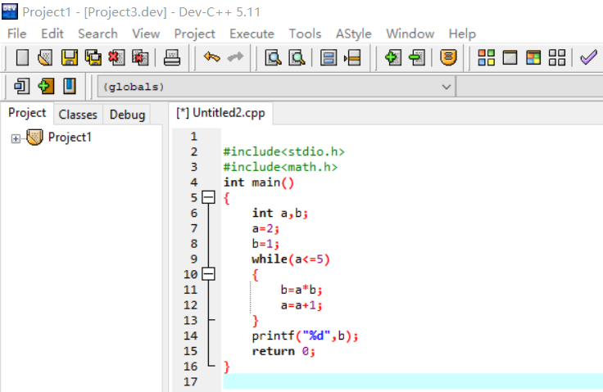

如图中最上方所示Dev-C++5.11则是编程软件，以上有介绍。而图中所示的英文符号，如：int（整形符号） include（编译预处理） while（循环指令） print（输出指令）和一些符号如：{}、；、“”等等可以成为语言工具被计算机识别。

图中所示程序介绍了如何求出5！其中运算部分可以称为算法将正确结果输出，而对于程序设计而言，不同的人会使用不同的语句，如这个程序中的while循环语句可以换为if也同样适用。最后，数据结构是存储在计算机中的方式，就像一个同样的程序，不同的人做会有简有繁，运行的速度也是不一样的，简便的语句运行起来会使速度也大大提升。

以上是我对现有知识的总结，以下是我学习这门课程的心得体会。

于我个人而言，我对计算机的应用不算太过了解，所以刚上这门课的时候也是一头雾水，但对计算机的兴趣确实比较高涨的。由于大学的教学方式与高中的截然不同，我也需要时间适应一段时间，最后得出结论，其实不只是C语言，高数、工图其实都是差不多的，各有各的特点。初来班级时有些浑浑噩噩，是慢慢才进入状态的，最初以为课程都是听老师讲就可以的，后来在群里慢慢发觉同学们编的程序中有许多自己没有完善和发现的东西，我自己意识到是老师发的pdf中有许多需要自己学习的知识并且也极为重要，渐渐的，我也发现了一些技巧。而我觉得最有用的，莫过于自己的勤加练习，上机自己动手练习才是最重要的，这不仅考验了我们设计程序，更多的是练习一些最近学过的语句，将书本上所记录的知识转化为真实的，并且还可以让自己清楚每次的问题出在哪里，方便下次的学习与进步。学习C语言是一个由易到难的过程，不能急于求成，并且在空闲之余应该多与老师同学们交流，更容易发现自己的漏洞，及时查漏补缺。

对于上课，根据老师所说与个人实践，做笔记确实是一种好的方法，不仅可以方便遗忘时的查找，更方便自己的记忆，俗话说得好好记性不如烂笔头，多多熟悉，才能更加领悟。对于老师所讲的内容，在计算机上的示范，也应该选择性的记下，否则下次将有极高的遗忘风险，由于我们所学的课时在不断减少为了培养我们的自学能力，所以脑力上的记忆逐步下降，没有太多空闲时间消化理解，所以应该在空闲时多练习多掌握，不应在上课虚度光阴，下课拼命玩耍，有疑惑要及时解答，不给未来平添负担与压力，为后来的生活打下坚实的基础。